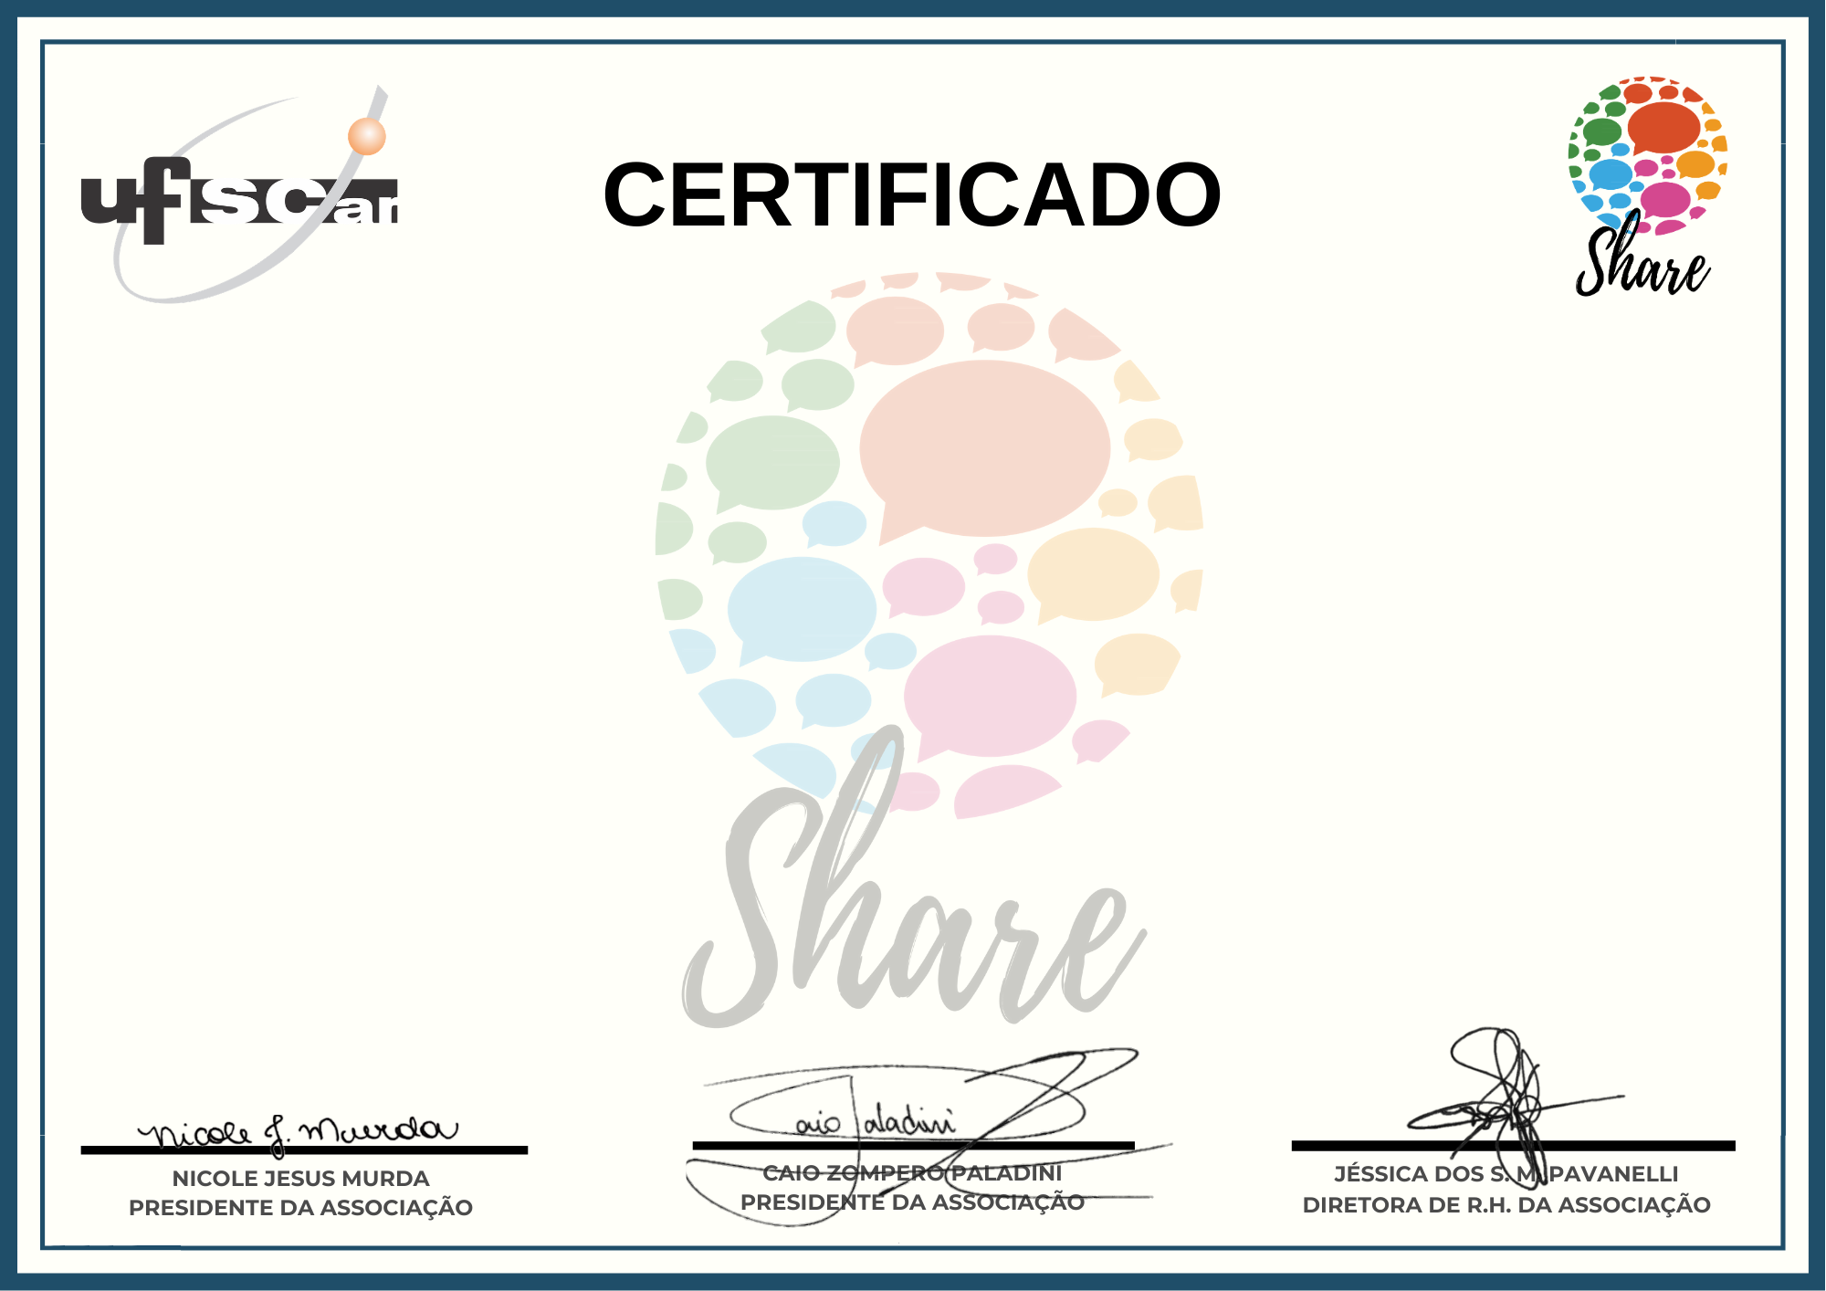CERTIFICAMOS QUE TESTE CONCLUIU O CURSO DE PYTHON QUE OCORREU DURANTE O PRIMEIRO SEMESTRE DE 2020, OFERECIDO PELO INSTITUTO SHARE, LOCALIZADO NA UNIVERSIDADE FEDERAL DE SÃO CARLOS, COM CARGA HORÁRIA DE 30 HORAS.

SOROCABA, 3 DE JULHO DE 2020